 | LUNDI 12  JANVIER | MARDI 13  JANVIER | MERCREDI 14  JANVIER | JEUDI 15  JANVIER | VENDREDI 16  JANVIER
 | ST TATIANA | ST YVETTE | ST NINA | ST REMI | ST MARCEL
M  A  T  I  N | COIFFEUSE   | REMUE MENINGES    (Avec Romane et Jonathan) |   ATELIER PATISSERIE |   LECTURE DU JOURNAL  ACTIVITE INDIVIDUELLE  (Avec Jonathan) | 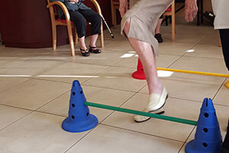  ATELIER PREVENTION DES CHUTES  MEDIATION ANIMALE  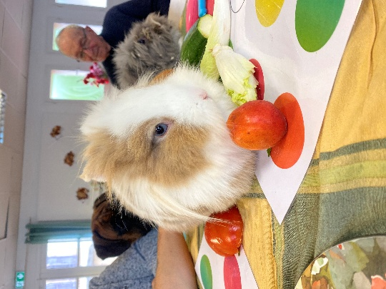
A  P  R  E  S  M  I  D  I |   ATELIER MEMOIRE  ATELIER EQUILIBRE  (Avec ESTHER)  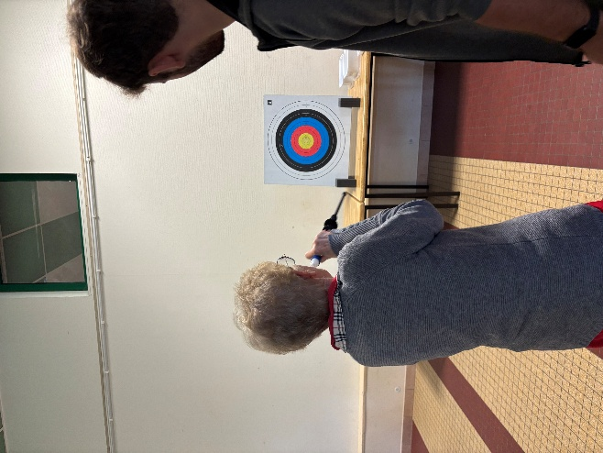 | GYM DOUCE  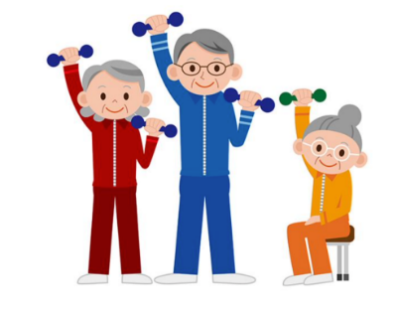  (Avec Christophe)     | BOUTIQUE | LOTO  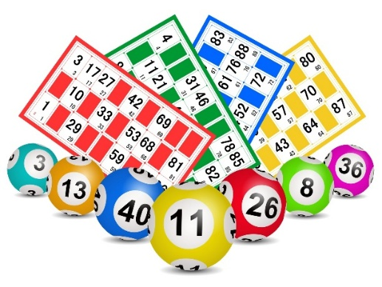 | GYM DOUCE  (avec Christophe)    BELOTE  (Avec Jonathan)  

